Omar Teixeira González,

UO281847

*Informe Ejercicio-06*

*Computación en la nube*

***Software y estándares para la Web***

# Comprobación de las validaciones y adaptabilidad

# de los documentos HTML y hojas de estilo CSS.

Todos documentos pasan las validaciones necesarias, los documentos HTML y CSS son válidos.

Además, tampoco se encuentran errores en adaptabilidad y/o contraste (en herramientas como Google Mobile Friendly, Wave o AChecker).

Sin embargo, en el documento CSS están presentes warnings, todos ellos relacionados con la herencia de colores de letra o fondo.

En las siguientes imágenes se muestran los warnings y (de cara a no repetir la misma justificación en todos los informes) una muestra del documento CSS y los comentarios acerca de la herencia, tal y como se justificó en anteriores prácticas.

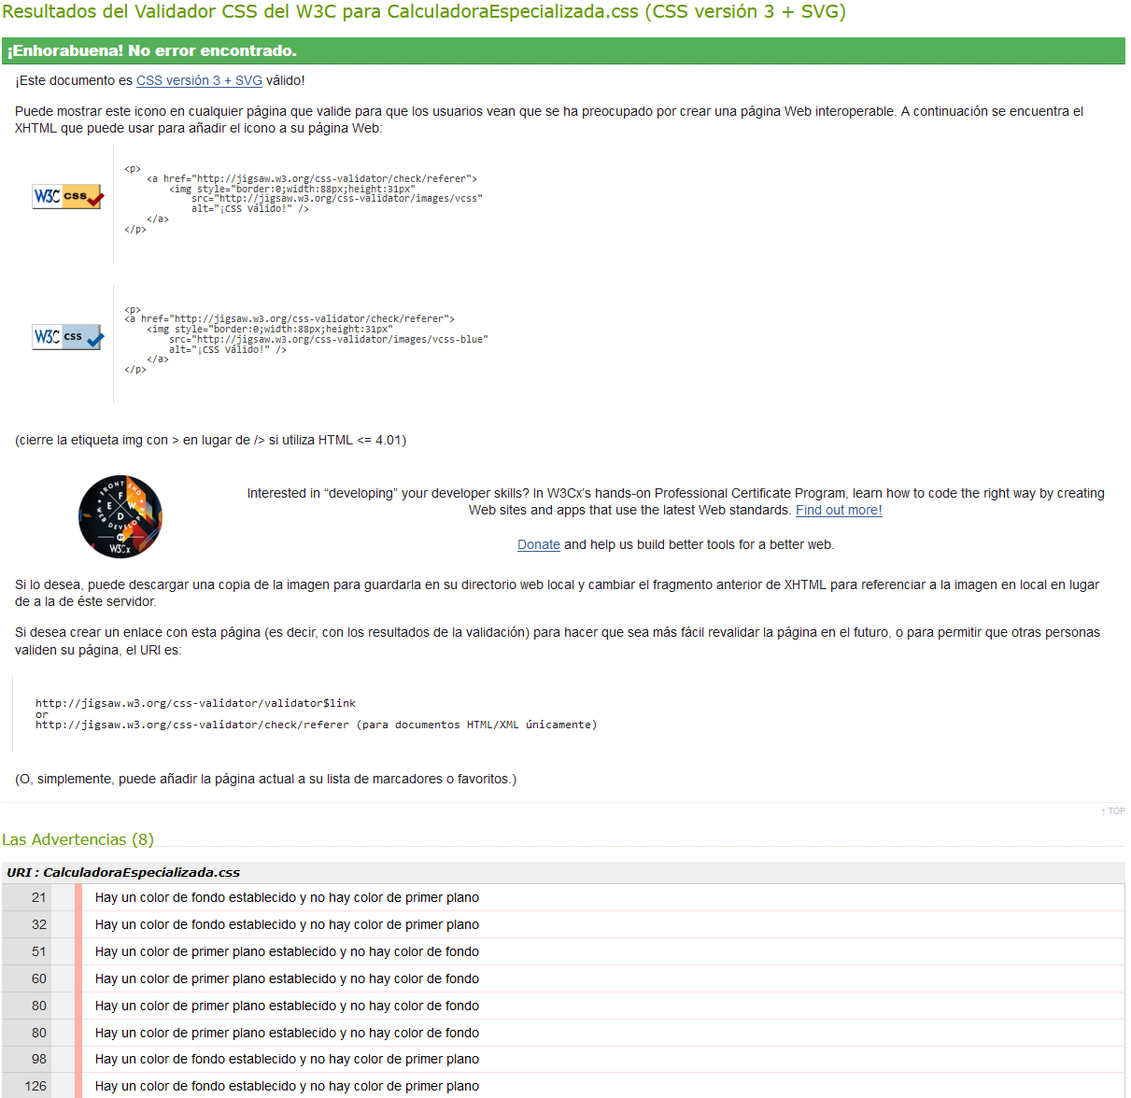

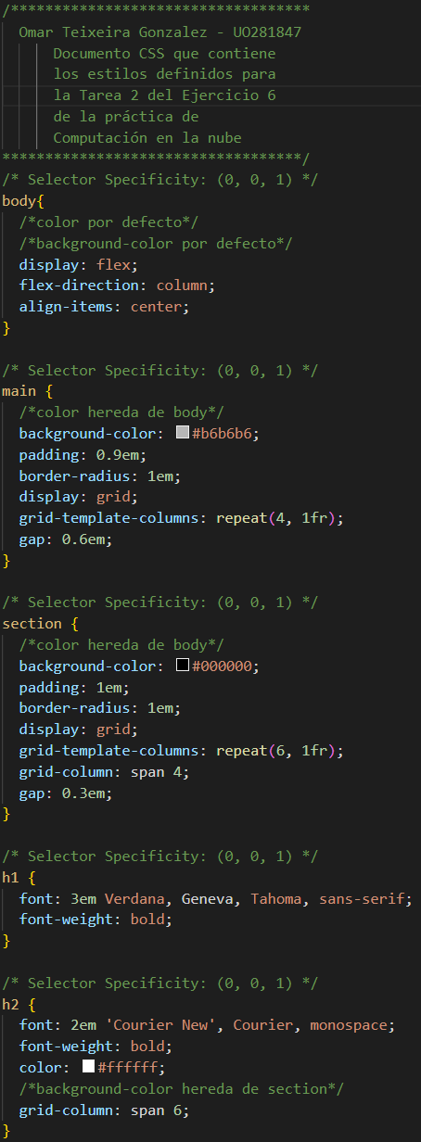

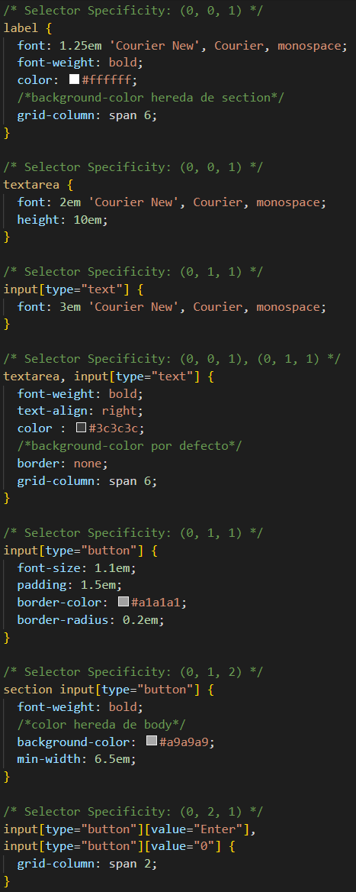

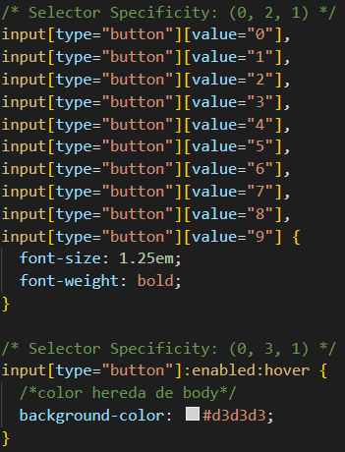

# Descripción de la calculadora especializada.

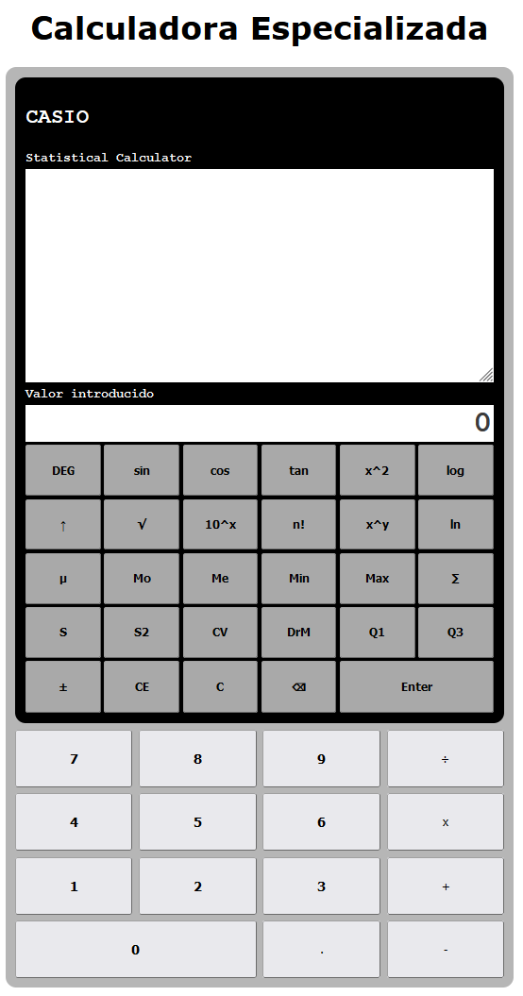Partiendo de la calculadora RPN realizada en el ejercicio 5, a esta calculadora especializada (enfocada a la estadística) se le han añadido las siguientes funcionalidades:

* Media.
* Moda.
* Mediana.
* Mínimo.
* Máximo.
* Sumatorio.
* Desviación Típica.
* Varianza.
* Coeficiente de varianza.
* Desviación respecto a la Media.
* Percentil 1 (25%).
* Percentil 3 (75%).

Todas estas funcionalidades funcionan de manera idéntica, introduciendo todos los datos y después, con esos datos realiza la función que se haya seleccionado, por ejemplo, en el caso de la media, tras introducir en la pila los números: “1 2 3 4 5 6 7 8 9”, se vacía la pila y se muestra la media calculada, en este caso: “5”, exceptuando la “Desviación respecto a la Media”, la cual no borra todos los elementos de la pila, solamente sustituye el elemento que se encuentra en el punto más alto de la pila por la desviación calculada.